电子围栏传网络报警主机设置说明
必须都是接在交换机下才能正常工作。
- 设置120路网络报警主机的参数（使用键盘操作）
1.1 进入编程
控制键盘输入：666666(出厂默认），再按[编程]+[布防]键进入到编程状态。
1.2 设置设备数目
进入编程界面后：显示“1 查询”界面，
按{#}下翻键→显示“2编程”→
按{布防}→“2.1 用户编程”→
按{#}下翻键→“2.2 系统编程”→
按{布防}→“2.2.1 设备数目”→
按{布防}→根据“地址模块”数量输入数字→
按{布防}
1.3 设备掉线提示关闭
在“2.2.11系统设置”→按{布防}→“1系统地址”→
按2次{#}下翻键→“3 设备掉线提示”→
按{布防}→“所有的设备：1”→
按{0}→按{布防}
1.4 IP协议设成3
在“2.2.11系统设置”→按{布防}→“1系统地址”→
按4次{#}下翻键→“5 RS232协议”→
按{布防}→“1 RS232”→
按{#}下翻键→按{布防}→“2 IP”→
按{3}→按{布防}
2. 设置电子围栏的主机参数（通讯协议3）
在电压为“0”时，按电子围栏上的“M”键，进入编程→ID号闪烁→
通过按箭头“上下”键调整ID号的数值（ID号必须保证唯一性）→
按第三个箭头“左”键→通讯协议闪烁→
通过按箭头“上下”键调整通讯协议的数值→设置成3（通讯协议必须3）
3. 设置IP参数
3.1 设置120路网络IP参数（用网络设置工具）
打开“USR-M0_V2.1.2.118”搜索软件，操作步骤如下所示：
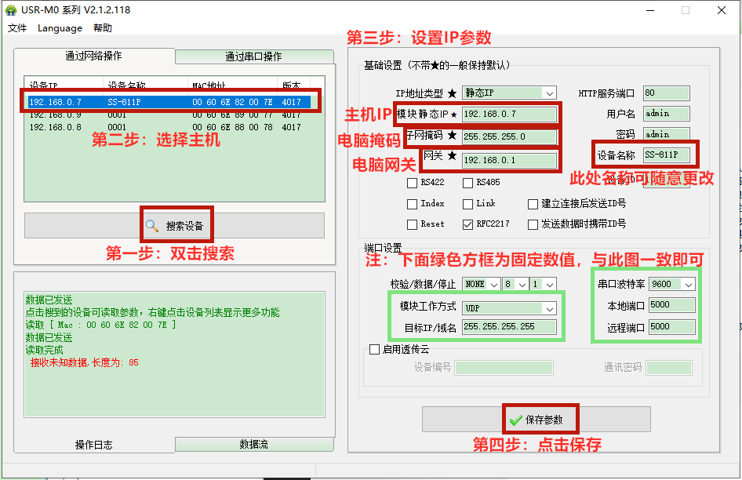
注：IP参数修改成功后，必须断电重启。

3.2 设置电子围栏网络IP参数（用网络设置工具）
打开“USR-M0_V2.1.2.118”搜索软件，操作步骤如下所示：
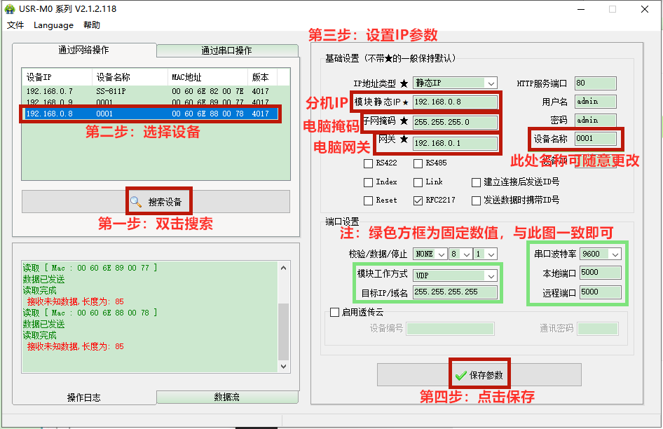
注：接多台电子围栏时，“设备名称”跟主机的“ID”一致即可，方便后期查询。

